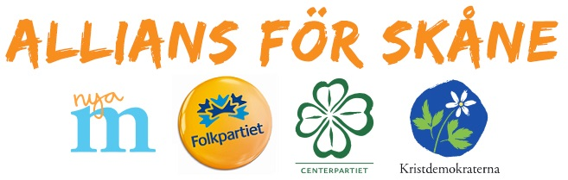

Protokollsanteckning

Allians för Skåne

**5. Fördelning av regionbidrag för år 2016 till driftsledningsnämnderna**

Diarienummer 1500342

Alliansen deltar inte i beslutet angående fördelning av regionbidrag för år 2016 till driftledningsnämnderna. Vi har för avsikt att återkomma med förslag i vårt eget budgetalternativ.

Allians för Skåne anser dock att det är en olycklig ordning att Regionfullmäktige beslutar hur de olika regionbidragen ska fördela sig till de olika driftledningsnämnderna. Allians för Skåne menar att den naturliga ordningen borde vara att Hälso- och sjukvårdsnämnden som har det övergripande ansvaret för all hälso- och sjukvård får hela det samlade regionbidraget. Hälso- och sjukvårdsnämnden avgör sedan i sin tur hur regionbidraget ska fördela sig till de olika driftledningsnämnderna.

Allians för Skåne menar samtidigt att det finns en överhängande risk om HSN vill flytta uppdrag mellan de olika driftledningsnämnderna att Regionfullmäktige måste hantera frågan. Det skulle innebära att en flytt av uppdrag kan ta flera månader.

Allians för Skåne i hälso- och sjukvårdsnämnden den 25 september 2015.

Gilbert Tribo (FP)

Ulrika Heindorff (M)

Per Einarsson (KD)



Protokollsanteckning

Allians för Skåne

**9. Fast vårdkontakt samt uppföljningssamtal för unga vuxna inom akutpsykiatri**

Diarienummer 1501501

Det är glädjande att Allians för Skånes förslag om en fast kontaktperson för unga vuxna inom akutpsykiatrin nu blir verklighet. Vi vet idag att allt fler unga lider av psykisk ohälsa. Ett problem som dessa personer möter i sjukvården är att de inte har en fast kontaktperson i sjukvården, för att få den hjälp och stöd som krävs för att kunna må bättre och gå tillbaka till ett vanligt liv. Därför är det glädjande att vi kan testa nya sätt för att hjälpa unga med psykisk ohälsa, det krävs ett ökat fokus för att vi ska kunna komma till bukt med den stigande psykiska ohälsan i samhället. Med det här beslutet kan vi ge många unga i behov av hjälp en enklare väg till det stöd de behöver.

Allians för Skåne i hälso- och sjukvårdsnämnden den 25 september 2015.

Gilbert Tribo (FP)

Ulrika Heindorff (M)

Per Einarsson (KD)

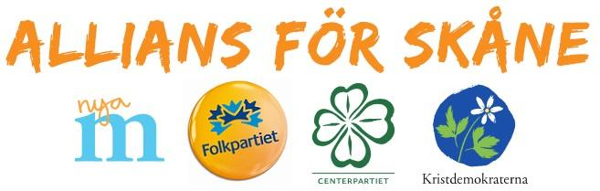

Yrkande

Allians för Skåne

**6. Upphandlingsplan 2016**

Diarienummer 1502484

*Det finns idag en stor efterfrågan bland människor att söka sig till den specialiserade öppenvårdspsykiatrin i Malmö, Lund och Helsingborg. Det innebär samtidigt att de olika verksamheterna tvingas neka patienter som söker från andra områden i Skåne än deras egna geografiska område, då omfattning av uppdraget inte räcker fullt ut. Med tanke på den senaste tidens granskning av psykiatrin finns det ett behov för människor att kunna välja fler ställen för att få hjälp.*

Allians för Skåne yrkar:

Att hälso- och sjukvårdsdirektören får i uppdrag att se över hur uppdragen kan utökas i avtalen i upphandlingsplanen gällande: Specialiserad öppenvårdspsykiatri i Malmö, specialiserad öppenvårdspsykiatri i Lund och specialiserad öppenvårdspsykiatri i Helsingborg.

Allians för Skåne i hälso- och sjukvårdsnämnden den 25 september 2015.

Gilbert Tribo (FP)

Ulrika Heindorff (M)

Per Einarsson (KD)



Initiativärende

Allians för Skåne

**Åtgärder för ekonomi i balans**

**Den ekonomiska situationen i den skånska sjukvården och i de olika driftledningsnämnderna är allvarlig. Krafttag måste tas för att få bukt med de rådande underskotten och den negativa prognosen.**

Hälso- och sjukvårdsnämnden som har det samlade ansvaret för all hälso- och sjukvård måste göra sitt för att se till att minska de stora underskott som finns i de olika driftledningsnämnderna. Precis som Allians för Skåne har föreslagit i de olika driftledningsnämnderna måste åtgärder vidtas för att få en ekonomi i balans.

Allians för Skåne föreslår därför följande:

- Att hälso- och sjukvårdsdirektören får i uppdrag att till nästa sammanträde återkomma med en redovisning av vilka effekter åtgärdsplanerna har fått i den skånska sjukvården, och förväntas att få, på ekonomin och verksamheterna.

- Att hälso- och sjukvårdsdirektören får i uppdrag att återkomma med ytterligare förslag för att minska underskottet i den skånska sjukvården.

- Att hälso- och sjukvårdsdirektören får i uppdrag att intensifiera arbetet med att utveckla vården med hjälp av förenklingskommissionen så att den blir bättre för patienterna och gör att personalen kan avlastas

Allians för Skåne i hälso- och sjukvårdsnämnden den 25 september 2015.

Gilbert Tribo (FP)

Ulrika Heindorff (M)

Per Einarsson (KD)